Раздел долгосрочного планирования: |  |  |  | Школа: Староколутонская сш
Дата: |  |  |  | ФИО учителя: Трощеновская Т.В.
класс: |  |  |  | Участвовали: |  | Не участвовали:
Тема урока |  |  | Влияние алкоголя, курения и других вредных веществтна работу нервной системы
Учебные цели, достигаемые на этом уроке (Ссылка на учебный план) |  |  | 7.1.7.10  Объяснить влияние алкоголя, курения и других наркотических веществ на работу нервной системы
Цель урока |  |  | Все учащиеся называют и объясняют вредные привычки.  Большинство учащихся объясняют влияние вредных веществ на работу нервной системы.  Некоторые учащиеся составляют рекомендации по профилактике употребления вредных веществ.
Критерии оценки |  |  | Называет вредные привычки  Описывает влияние вредных веществ на работу нервной системы.  Составляет рекомендации по профилактике употребления вредных веществ.
Языковые цели. |  |  | Используют новые биологические термины и фразы для диалога и беседы: алкоголизм, «активный» курильщик, «пассивный» курильщик, наркомания, токсикомания, здоровый образ жизни
Привитие ценностей |  |  | Воспитание взаимоуважения, коммуникативных качеств, понимания значения вести здоровый образ жизни.  Ценность 5 Мәңгілік Ел  Мы будем укреплять наши ценности трудолюбия и ответственности, уважения к Человеку Труда, создавая условия для реализации созидательного потенциала каждого гражданина страны.
Межпредметная связь |  |  | Познание мира, естествознание, физическая культура, информатика, литература.
Предшествующие занания |  |  | Познание мира 3,4 класс, Естествознание 5, 6 класс. Классные часы (беседы о здоровом образе жизни)
Ход урока
Запланирован-ные этапы урока | Виды упражнений, запланированных на урок: |  |  |  |  |  | Ресурсы
Начало урока  5 минут  1мин  Групповая работа. Стратегия «Тарелка»  4 мин | I.Организационный момент.  Позитивный настрой  Приветствие стратегия “Здравствуйте!”  Учащиеся поочередно касаются одноименных пальцев рук своего соседа, начиная с больших пальцев и говорят:  - желаю (соприкасаются большими пальцами);  - успеха (указательными);  - большого (средними);  - во всём (безымянными);  - и везде (мизинцами);  - Здравствуйте! (прикосновение всей ладонью)  II. Актуализация знаний проводится путем использования стратегии «Тарелка». Тарелка «Строение нейрона»,тарелка «Строение рефлекторной дуги», тарелка «Виды рефлексов».  А. Тарелка «Строение нейрона»  Группа получает рисунок нейрона на котором, в течении 2 минут, указывают составные части нейрона  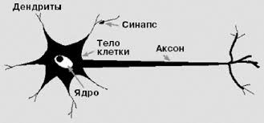  Б.Тарелка «Рефлекторная дуга»  Группа получает рисунок рефлекторной дуги на котором, в течении 2 минут, указывают составные части рефлекторной дуги  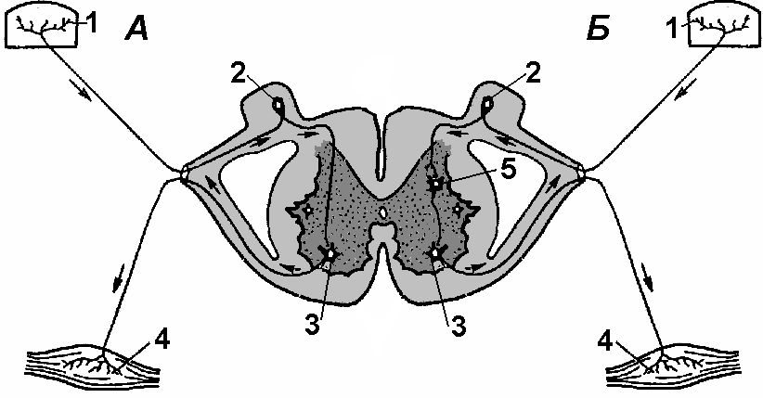  В.Тарелка «Виды рефлексов»  Группа получает таблицу «Виды рефлексов», в течении 2 минут, находят соответствие между реакцией организма и видом рефлекса  Составьте соответствие  Максимальное количество баллов за каждое задание 5 баллов |  |  |  |  |  | Плакаты- «тарелки» с рисунками и таблицей,  фломастеры
  критерий | дескриптор
  1.Называют части нейрона | Называют тело нейрона | 1
   | называют ядро нейрона | 1
   | называют дендриты | 1
   | называют аксон | 1
   | называют синапс | 1
  критерий | дескриптор
  1.Называют части  Рефлекторной дуги | Называют рецептор | 1
   | называют чувствительный нерв | 1
   | называют ЦНС | 1
   | называют двигательный нерв | 1
   | называют рабочий орган | 1
  Реакция организма | Вид рефлекса
  1.Чихание.  2.Радость младенца при виде бутылочки с соской.  3.Мигание.  4.Выделение слюны при виде пищи  5.Кашель | А) Условный рефлекс  Б) Безусловный рефлекс
  1 | 2 | 3 | 4 | 5
  критерий | дескриптор
  1.Записывают соответствие | чихание | 1
   | радость младенца | 1
   | мигание | 1
   | выделение слюны | 1
   | кашель | 1
Середина урока  35мин  Метод проблемного обучения  Групповая работа  Демонстрационный опыт  Групповая работа  Демонстрационный опыт  Групповая работа  Демонстрация видео  Индивидуальная работа( выполнение теста)  Работа в паре(взаимопроверка)  Индивидуальная работа(работа со схемой)  Работа в паре(взаимопроверка)  Индивидуальная работа(работа с текстом, составление рекомендаций)  Работа в паре(взаимопроверка) | III. Усвоение новых знаний по теме  Факторы, влияющие на уровень здоровья, делятся на следующие группы:  - Образ жизни, условия труда и проживания, привычки и поведение - 50 %.  - Генетика-20%.  - Внешняя среда, экология - 17-20 %.  - Здравоохранение - 8-10 %.  Некоторые из этих факторов мы не можем изменить, но все-таки на 50 % здоровье зависит от нас.  Начать урок я хотела бы с небольшого стихотворения, в котором отражена горькая правда жизни.  ДЕНЬ СЕГОДНЯШНИЙ…  Цвет лица землист. А он не старый…  В доме холод, грязь… И тишина.  Дети в школе умственно отсталых  И в психиатрической жена…  Слаб и вял он, словно из мочала  Сотворен… А он, при всем при том,  Человеком тоже был сначала,  Тенью человека стал потом.  С. Викулов.  Многие люди, не отдавая себе в этом отчета, ежедневно употребляют психотропные вещества, чтобы "подстегнуть" себя, включиться в трудовой день. Это прежде всего кофеин, содержащийся в кофе, чае, и тонизирующих напитках вроде кока-колы. Он представляет собой слабое возбуждающее средство. Но ведь на сегодняшний день таких веществ очень много и все они  пагубно влияют на наш организм, вызывая целый ряд заболеваний…Более подробно хочется  остановиться на некоторых из них. Итак, начнем.  Учитель: постановка проблемного вопроса: Ребята как вы думаете какие факторы вредят нашему здоровью и как этому противостоять.  За несколько дней до урока учащимся в группах было предложено подготовить презентации по темам: «Алкоголизм», «Курение», «Наркомания»  Представитель от 1 группы знакомит ребят с проблемой алкоголизма. Все учащиеся записывают в тетрадь определение алкоголизма, его стадии, влияние на работу н.с.  Демонстрация опыта «Нарушение свойств белков при воздействии на них алкоголя».  Цель опыта: показать учащимся, что спирт денатурирует белки, необратимо нарушает их структуру и свойства.  Ход опыта: в две пробирки налить по 2 мл. яичного белка. В одну добавить 8 мл. воды, а в другую столько же спирта 80-90%.  Результат опыта: в первой пробирке белок растворяется, так как он является легко растворимым белком и хорошо усваивается организмом. Во второй пробирке образуется плотный белый осадок – в спирте белки не растворяются, так как спирт отнимает у белков воду. В результате этого нарушаются структура и свойства белка, его функции.  Вопрос учащимся: Что же происходит с клетками организма, когда туда поступает алкоголь высокой концентрации?  2 группа рассказывает о курении, ядовитых веществах, «активных» и «пассивных» курильщиках.  Демонстрация опыта «Обнаружение в табачном дыме кислот и никотина»  Цель опыта: дать учащимся представление о сложном составе табачного дыма, выявить в нём наличие смол, кислот, никотина.  Ход опыта: развернуть фильтры целой сигареты и окурка, сравнить их, в фильтре окурка тёмно-коричневого цвета осталась часть смол никотина образующихся при курении. Эти же вещества оседают на стенках альвеол. Фильтры бросают в пробирки с окрашенной содовой водой. Красная окраска в пробирке с фильтром исчезает под действием кислот, появление бурой окраски обусловлено присутствием никотина, смол и частиц угля.  Вопрос учащимся: Что же происходит с клетками альвеол лёгких, когда туда поступают смолы от выкуренной сигареты  Представители 3 группы знакомят учащихся с воздействием наркотических веществ на организм человека и работу н.с., дают определение понятиям «наркомания», «токсикомания»  Итак, ребята сегодня на уроке мы с вами обобщили и закрепили знания о нервной системе, увидели отрицательное влияние на нервную систему курения, алкоголя, наркотиков и я думаю осознали зависимость здоровья от собственного поведения и образа жизни. Вы видите, что проблемы эти носят глобальный характер. В разных странах по-разному борются с этим злом. Популяризация здорового образа жизни и отказа от вредных привычек приносит свои плоды. В западных странах «модно» быть здоровым, заниматься спортом, посещать спортивные залы, бассейны, в нашей же стране пока ещё не все так хорошо. Но мы будем надеяться на сознательность нашего народа, потому что «Добыть и сохранить здоровье может только сам человек.»  Физминутка.  Яркий мячик, прыгает как зайчик ( прыжки на месте)  Покатился по дорожке (бег на месте)  Подождал меня немножко ( остановиться)  Наклонюсь, возьму его ( наклоны вперёд)  И подброшу высоко ( изображают)  Задание 1  Тест на закрепление  Выберите утверждения, знание которых помогает в формировании правильного образа жизни.  1. У Оскара Уайльда есть афоризм: «Самый простой способ избегнуть соблазна – поддаться ему».  2. Табак в сигаретах является наркотиком.  3. Выписываемые врачами наркотические лекарства безопасны.  4. Алкоголь можно употреблять в качестве снотворного.  5. Небольшое стрессовое возбуждение мобилизует силы организма.  6. Можно стать алкоголиком, употребляя лишь пиво.  7. Пока человек не колется, он не наркоман.  8. Незаконное изготовление и распространение наркотических средств преследуется законом.  9. Люди, употребляющие наркотики, вредят не только себе.  10. «Пассивные» курильщики страдают больше.  Дешифратор: 2, 5, 6, 8, 9, 10.  Задание 2  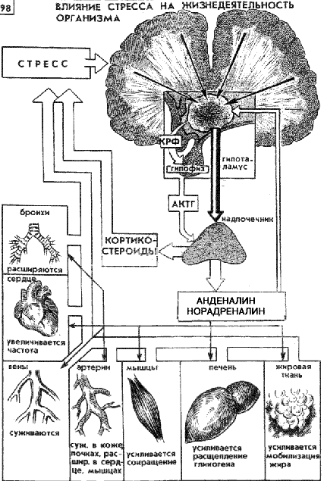  Используя рисунок-схему «Влияние стресса на жизнедеятельность организма» и текст подсказки ответьте на вопросы:  - Как это объяснить?  - Почему охрана нервной системы есть охрана всего организма?  (При затруднении учащиеся могут использовать текст – подсказку, который направит их на правильный ход мыслей.)  Текст подсказки  В промежуточном мозге расположен участок, называемый гипоталамусом. В нем есть нервные клетки, которые вырабатывают нейрогормоны. Особенность этих клеток в том, что их аксоны образуют синапсы — в стенках кровеносных сосдов. И вещества, выделяемые синапсами, попадают в кровь. По кровеносным сосудам нейрогормоны  с током крови попадают в центральную железу эндокринной системы — гипофиз. Он посылает свои гормоны другим железам, регулируя их работу так, что объединяются именно те органы, которые участвуют в данной функции организма  Надпочечные железы — надпочечники у человека — это парный компактный орган, в котором мозговой слой расположен внутри, а корковый снаружи. Корковый слой вырабатывает жизненно необходимые гормоны — кортикостероиды, способствующие приспособлению организма к вредным воздействиям, влияющим на белковый, углеводный и минеральный обмены веществ. Мозговой слой вырабатывает гормоны адреналин и норадреналин, которые расширяют коронарные сосуды сердца и повышают кровяное давление. Гормоны мозгового слоя надпочечников повышают также уровень сахара в крови.  Задание 3  Используя текст составить рекомендации по  профилактике употребления вредных веществ  Борьба с вредными привычками  Самая лучшая тактика в борьбе с вредными привычками — держаться подальше от людей, страдающими ими. Если вам предлагают попробовать сигареты, алкогольные напитки, наркотики, попытайтесь уклониться под любым предлогом. Варианты могут быть разными:  — Нет, я не хочу и вам не советую.  — Нет, это помещает моим тренировкам.  — Нет, я должен идти — у меня дела.  — Нет, это вредно для меня.  — Нет, я знаю, что мне это может понравиться, а я не хочу стать зависимым.  В вашей индивидуальной ситуации вы можете придумать свой вариант. Если предложение поступает от близкого друга, который сам только начинает пробовать никотин, алкоголь или наркотики, то можно сделать попытку объяснить ему вред и опасность этого занятия. Но если он не хочет слушать, то лучше оставить его, спорить с ним бесполезно. Помочь ему можно, только если он сам захочет бросить эти вредные занятия.  Помните, что есть те, кому выгодно, чтобы вы страдали вредными привычками. Это люди, для которых табак, алкоголь, наркотики — средство обогащения.  Человека, который предполагает попробовать сигарету, вино, наркотик, нужно рассматривать как своего самого злейшего врага, даже если до сих пор он был вашим лучшим другом, потому что он предлагает вам то, что разрушит вашу жизнь.  Вашей основной жизненной предпосылкой должен быть принцип здорового образа жизни, который исключает обретение вредных привычек. Однако если вы поняли, что приобретаете одну из вредных привычек, то постарайтесь как можно быстрее избавиться от нее.  Максимальное количество баллов: уровень А 6 баллов  уровень В 9 баллов  уровень С 2 балла  итого 17 баллов  Максимальное количество баллов за урок 22 балла |  |  |  |  |  | Презентация учителя  Слайд 2  Презентация учащихся, рабочие тетради  2 пробирки, вода, спирт 90%, яичный белок  Презентация учащихся, рабочие тетради  Презентация учащихся, рабочие тетради  Музыкальное сопровождение  Слайд на доске и бумажный носитель  Слайд на доске и бумажный носитель  Слайд на доске и бумажный носитель
  критерий | дескриптор
  1.Выбирают правильные утверждения | Табак в сигаретах является наркотиком. | 1
   | Небольшое стрессовое возбуждение мобилизует силы организма. | 1
   | Можно стать алкоголиком, употребляя лишь пиво. | 1
   | Незаконное изготовление и распространение наркотических средств преследуется законом. | 1
   | Люди, употребляющие наркотики, вредят не только себе. | 1
   | «Пассивные» курильщики страдают больше. | 1
  критерий | дескриптор
  1.Объясняют воздействие гормонов надпочечников на органы | бронхи | 1
   | сердце | 1
   | Кровеносные сосуды | 1
   | Печень | 1
   | Мышцы | 1
   | Жировую ткань | 1
  Объясняют как нервная система влияет на работу желез внутренней секреции | Гипоталамус  Гипофиз  Надпочечники | 1  1  1
  критерий | дескриптор
  1.Составляют рекомендации по профилактике вредных привычек | Прочитал текст | 1
   | Составил рекомендации по профилактике вредных привычек | 1
Конец урока  5 минут | IV. Подведение итогов. Учащиеся подсчитывают количество набранных баллов.  (Приложение1)  Рефлексия учеников (Яблоня, яблоки, листья, цветы.)  - Урок у нас заканчивается. За это время выросло удивительное дерево, благодаря которому каждый из вас может показать пользу или бесполезность нашего урока.  Если урок для вас прошел плодотворно, и вы остались довольны - прикрепите к дереву плоды – яблоки.  Если урок прошел хорошо, но могло быть и лучше – прикрепите цветы.  Если урок не отличается от прежних уроков, и ничего нового не принес – зеленые листочки.  А уж если совсем напрасно было потрачено время на уроке, то – желтый, чахлый лист.  Домашнее задание:  -Прочитать текст параграфа  Творческие задания:  -Нарисовать рисунок « Мы за здоровый образ жизни» или  -Придумать сказку-рассказ от имени органа ( сердце, лёгкие, мозг) человека страдающего от вредных привычек.
  критерий | дескриптор
  1Подготовил домашнее задание | Прочитал текст | 1
   | Нарисовал рисунок | 1
   | Придумал сказку | 1
Дифференциация  1.Группирование смешанное ( группы образованы на предыдущем уроке) по цвету выбранной фигуры  2.Диалог и устное поощрение ( постоянно в течении урока)  3.Темп работы группы, имеются задания для учащихся, которым требуется использовать больше сил и времени( закрепление темы)  4.Задания А,В,С - уровней сложности ( на этапах повторение, закрепление знаний, дом.задание)  5.Оценивание согласно критериям ( Повторение, закрепление, дом.задание)  6.Выводы делают сами учащиеся в зависимости от своих сильных и слабых сторон (оценивание в конце урока) |  | Оценивание – как Вы планируете проверять уровень освоения материала учащимися?  Формативное оценивание  Критериальное оценивание |  |  | Охрана здоровья и соблюдение техники безопасности  Психологический настрой,  физминутка,  правила ТБ при работе с препаратами и лаб. посудой.
Рефлексия по уроку

Общая оценка
Две вещи, лучше всего прошедшие на уроке (касающиес преподавания и обучения)?
1:
2:
Что могло бы посодействовать тому, чтобы урок прошел еще лучше? (касающиеся преподавания и обучения)?1:
2:
Чтоя выяснил на этом уроке о классе или о достижениях/затруднениях отдельных учеников на что обратить внимание на следующем уроке?

